Comunicato stampa, 20 Settembre 2010

Firenze, l’Autovelox nascosto? Ecco le prove
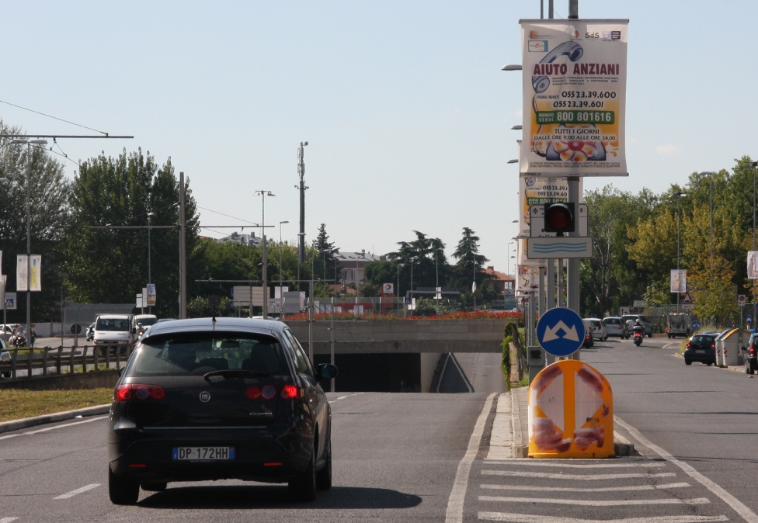
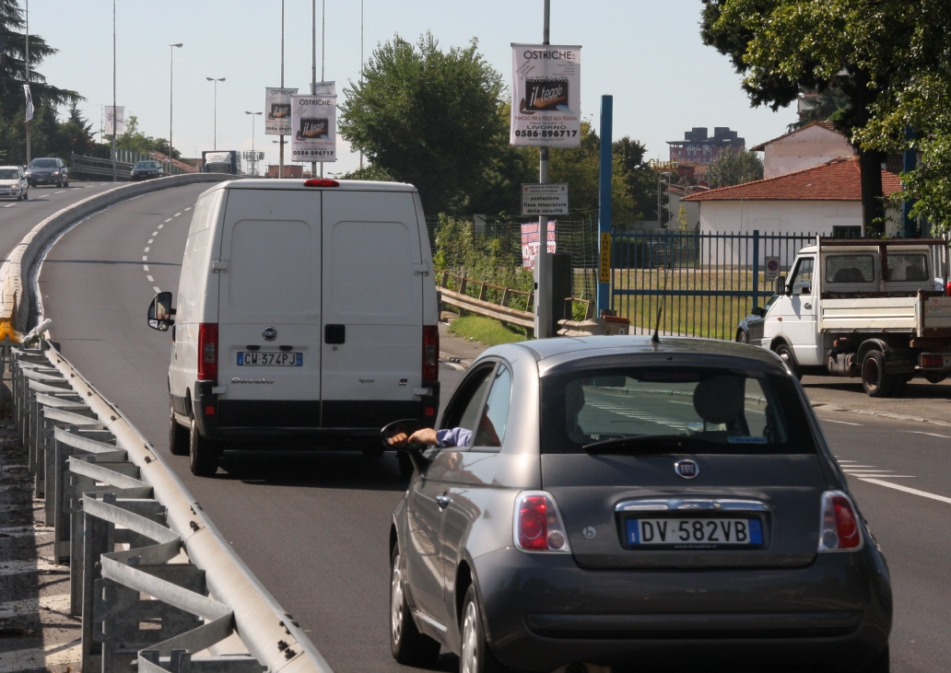

Foto 1 Foto 2

Egregio Sindaco di Firenze
Egregio Assessore al Traffico del Comune di Firenze
Egregio Comandante dei Vigili Urbani del Comune di Firenze

Come chiunque senza paraocchi o interessi da difendere, potete certo vedere anche voi lo strano fenomeno naturale illustrato dalle due foto qui riprodotte. Sono state scattate alle 14,40 di oggi, lunedì 20 settembre. L’una all’imbocco, l’altra all’uscita del tunnel di viale Etruria in direzione Fi-Pi-Li. Che cosa c’è di strano in queste immagini?
C’è che dimostrano anche ai ciechi quanto sia fondata la nostra protesta contro questo specifico Autovelox. Nostra nel senso di mia personale e di tante centinaia di fiorentini, forse migliaia, che a partire da luglio sono stati colti in eccesso di velocità proprio in questo punto.
La foto 1, presa dalla carreggiata destra, certifica che il cartello, che per legge dovrebbe annunciare l’Autovelox, è invece praticamente invisibile, oscurato da pali e stendardi pubblicitari. La foto 2, presa dalla carreggiata di sorpasso, certifica inoltre l’imbarazzante posizione dell’Autovelox. Il quale dovrebbe esser ben esposto, mentre, al contrario, è nascosto dietro a un palo della luce al punto che diventa indistinguibile dallo sfondo. Non si vedono neppure le strisce colorate.
Questo, gentili sindaco, assessore e comandante, è esattamente la questione. Non ci sono obiezioni sulla velocità. Nessuno reclama libertà di 200 all’ora. Ciò che ci preme sapere è invece perché mai il cartello avvisatore è stato piazzato tra una selva di pali e di stendardi, quando era più semplice metterlo in primo piano se davvero si voleva che si vedesse? E per quale motivo l’Autovelox è stato messo proprio dietro al palo e non davanti?
Né finisce qui. L’episodio pone due interrogativi supplementari. Perché questo autovelox ha cominciato a segnalare eccessi solo dalla fine di luglio? Da decenni, vado a Pisa almeno due volte al mese, guido sempre allo stesso modo, ed è la prima volta (potete controllare) che mi accade di prendere una multa inviale Etruria. Una? Stavolta ne ho prese ben quattro e tutte nell’arco di qualche settimana a cavallo tra luglio e agosto, per velocità di 60, 61, 70 e 71 Km/h, un totale di oltre 600 euro e non so bene di quanti punti della patente.
Ciò significa che quell’Autovelox prima era disattivato? E che è stato rimesso in funzione quest’estate all’improvviso? Parrebbe di sì. Del resto, molti mi hanno scritto e telefonato in questi giorni raccontando di analoghe sorprese in vari punti della città.
Seconda questione. Le quattro multe mi sono state recapitate tutte insieme solo la settimana scorsa, ben due mesi dopo la prima. Così è accaduto anche a tanti altri. Dunque, perché invii cumulativi, quando ogni multa è spedita singolarmente per raccomandata? Se avessi ricevuto la prima multa a luglio avrei certo protestato per i motivi suddetti di visibilità, ma almeno avrei evitato le altre tre. Con i mille vigili che stipendia, non potrebbe Palazzo Vecchio agevolarci con questo sollecito servizio? Risparmieremmo tutti molto danaro e molte inutili polemiche.
Cordialmente
Riccardo Catola

